Opsamlingsopgave V2

## Formål:

Formålet med denne opgave er at få html5 og css3 genopfrisket, som du har lært på tidligere V-forløb. Fokus er på at få struktureret siden samt at lave siden responsiv.

## Inden du går i gang:

Du **skal** bruge html5 og css3. Siden **skal** laves responsiv.

Denne opgave er lavet så du har **MULIGHED** for at anvende en masse nye smarte ting, følgende er nyttige og anbefalelsesværdige, men ikke nødvendige:

* Frameworks som Bootstrap/Skeleton (forudsat du kan skrive media queries i hånden selv)
* Flexbox til at strukturere siden, herunder navigation og produkterne. Dette kan også klares med floats, clearfix osv.
* SASS/SCSS, hvis man er tryg ved det

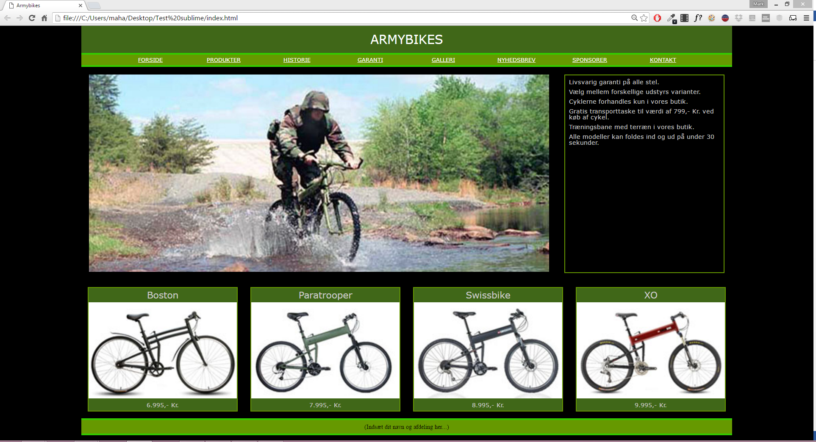

Du skal lave følgende side, så præcist som du kan. Om den får du følgende oplysninger:

Start gerne med en css reset.

Der er en div/wrapper rundt om indholdet der er centreret og fylder 80% af sidens bredde.

## Fonts:

Header: hvid tekst, størrelse 2em, verdana

Navigation: hvid tekst, størrelse 0.9em

Tekst i kasse (ved siden af det store billede): tekstfarve hvid, verdana

Produkt overskrift: tekstfarve #ccc, verdana, størrelse 1.5em

Produkt footer-tekst: tekstfarve #ccc, størrelse 1em (defaultværdi, så det…)

Footer tekst: tekstfarve sort

## Farveskema til resten:

|  |  |  |  |  |  |
| --- | --- | --- | --- | --- | --- |
|  | #406718 |  | #690 |  | #3C0 |

## Responsive design:

Herunder kommer en række screenshots af hvordan siden opfører sig ved bestemte skærmbredder:

### Under 1000px:

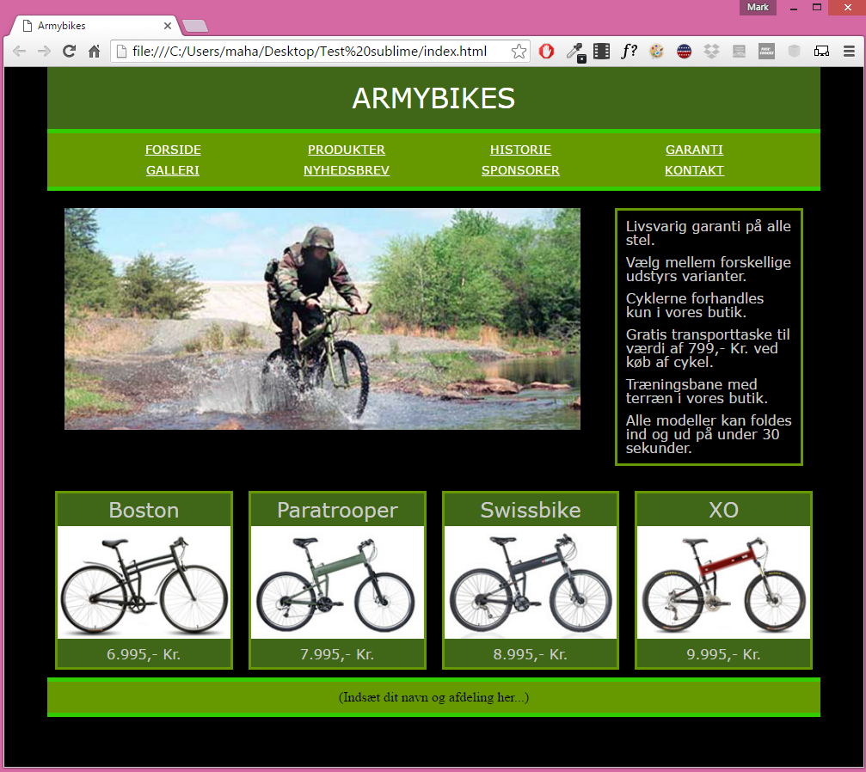

Wrapperen fylder nu 90% (mindre skærm = mindre ”spildplads” ☺).

Navigationen fylder nu 2 linjer – eller hvert menupunkt fylder med andre ord 25% af pladsen.

### Under 800px:

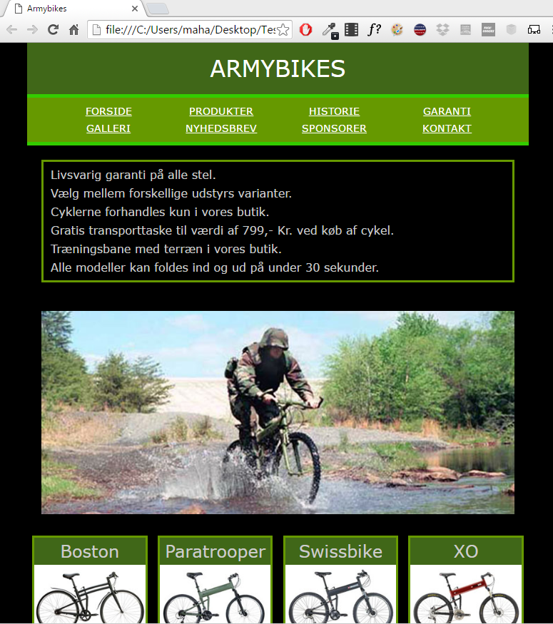

Her står det store billede nedenunder teksten i den grønne ramme. Hvis du bruger floats, kan du måske ikke få teksten til at stå øverst, men hvis du bruger flex kan du (hint: order).

### Under 600px:

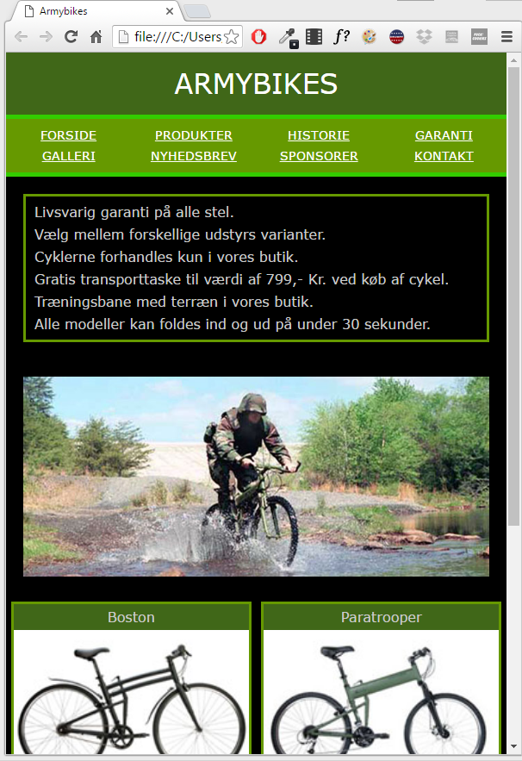

Her fylder wrapperen 100% og hvert af produkterne fylder 50% så der kun kan stå to på en linje.

### Under 500px (mobiltelefoner?):

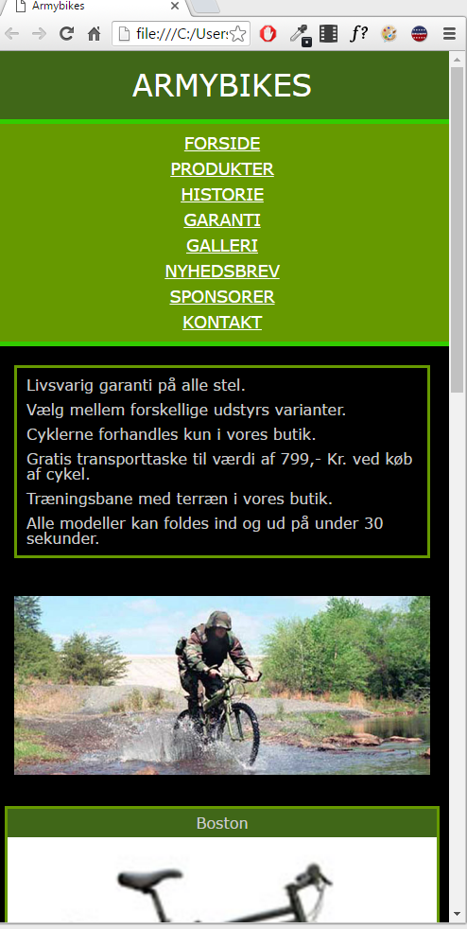

Her er navigationen blevet lodret (og betragteligt mere grim) – med andre ord står der nu kun et punkt på hver linje. Produkterne fylder nu 100% af bredden (med en lille margin).

## Ekstra:

1. Lav hover-effekt på navigationen
2. Lav siden med flexbox, det er særligt oplagt med navigation samt produkterne/cyklerne.
3. Overvej og inkorporer SEO på siden (alt hvad du kan huske fra tidligere forløb, alt-tags, html5-elementer, meta-tags etc.)
4. Lav navigationen bedre, så det ser pænere ud på en mobiltelefon – under 500px ser den usandsynligt dum ud!